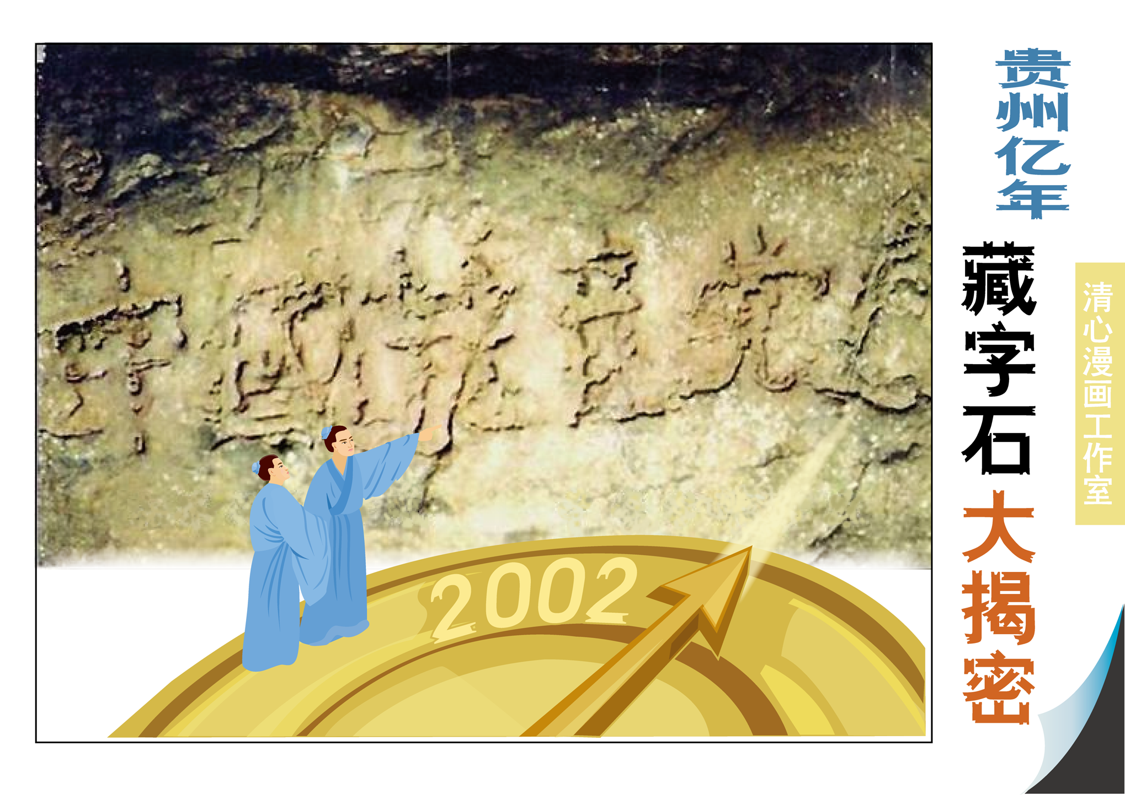
前 言
2002年6月，贵州省平塘县桃坡村掌布河谷风景区，原村支书王国富清扫景区时无意发现一巨石上有“產”、“党”两个大字，他把长期堆放巨石旁的秸秆搬开发现石壁现出酷似“中國共產党亡”六个大字，字体匀称方整，每字约一尺见方，笔划突出于石面，如浮雕。
2003年8月中旬贵州省地质专家写出详细考察报告，认定“藏字石”约五百年前从河谷左岸陡崖上坠落，陡崖上仍见崩塌岩体留下的凹槽，崩塌岩体坠地后分裂为左右两块巨石。“中國共產党亡”清晰地显现在右边巨石内侧断裂面上。
2003年12月5日至8日，以中科院院土、著名地质学家李廷栋，中科院院士，著名地质专家刘宝君等15人组成的“贵州平塘地质奇观中国名家科学文化考察团”，实地考察后一致认为，此石上的字位于距今2.7亿年左右的二叠统栖霞组深灰色岩中。字的均匀排列现象，没有人工雕凿及其它人为加工的痕迹，虽是极其罕见的小概率，但均可从地质科学特别是沉淀地质学得到解释和说明，堪称世界级奇观，具有不可估量的地质研究价值。 但国内媒体标准报导措辞为：凸显“中国共产党”5个大字，且后面仿佛还有隐约的题款和年月日，而不敢报道藏字石上第六个字“亡”。2004年6月下旬中央电视台《走近科学》栏目组制作30分钟专题节目《揭密“藏字石”》，从8月2日首播后在央视七套、十套节目多次重播。
奇石出世人间必有大事。《九评共产党》引发退党潮，至2008年7月在大纪元网站声明退党团队的人已超过4000万，预示“中国共产党亡”天象的到来。

吾师在峨眉山习禅静观一百余年，几个月前，师忽然用异能招我进山述事，嘱托我把天人共睹的一件大奇大变之事，转告世人知之，亦不负师对世间众生的慈悲之意！
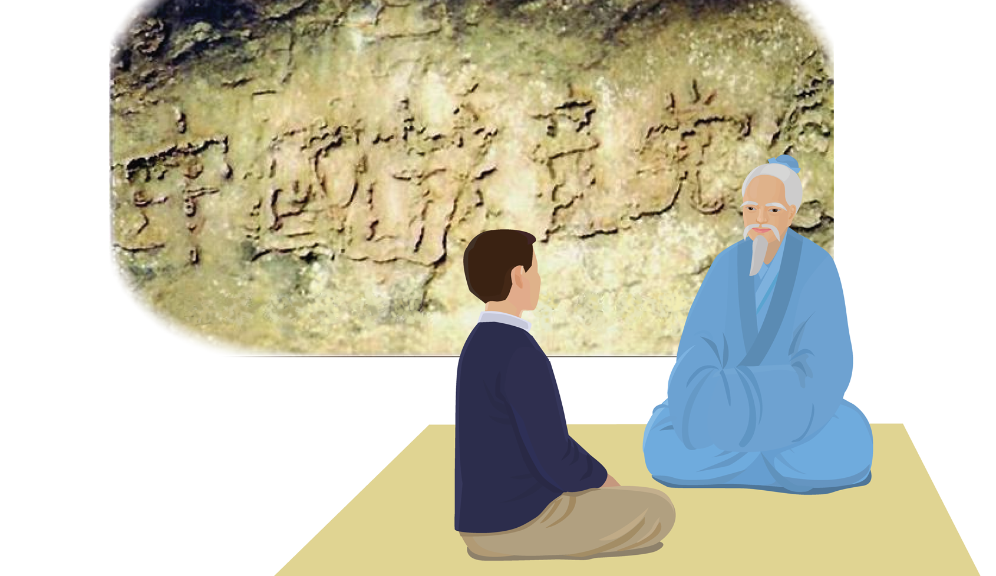
师对我说：“贵州省平塘县掌布乡奇石显神字――中国共产党亡，大陆民众闹嚷嚷，纷纷扬扬，惊奇猜疑，此乃天意也！其中原由，老道略知一二。”

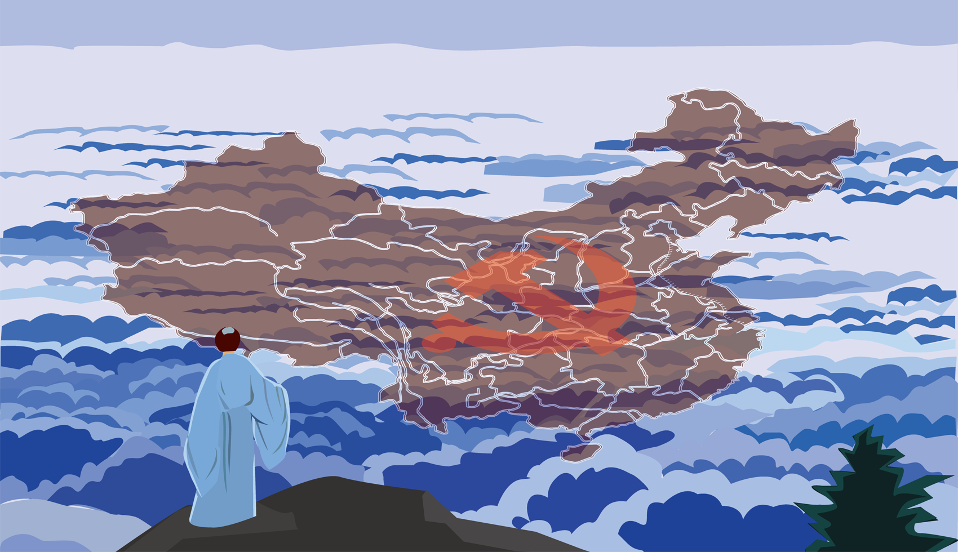
吾师说：“我习禅百多年，静观共产邪灵红祸来，今又观中共气数尽，不过百多年也，共产邪党屠杀无数生灵，中原人人受毒害，户户遭祸殃。但那时戾气正紧，天象不归使然，也徒然叹息尔！”

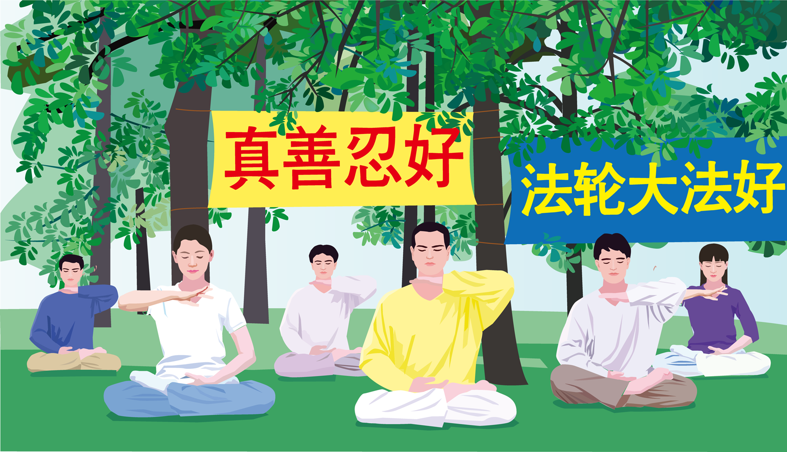
师郑重嘱托我：“今载几年，红祸渐消，灾星四起，圣主洪法中原，三字真言，万象更新，时辰已到。老道便假汝之手，告知世人这段缘由，亦了吾百年之夙愿矣！所谓天道无疏亲，唯与善人。”
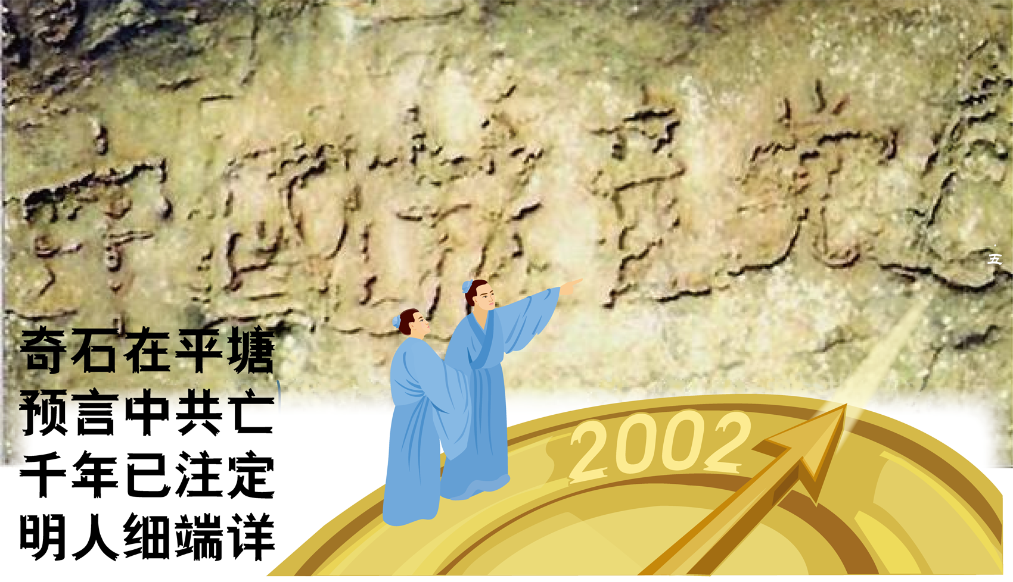
列位看官，人世间的兴衰，分久必合，合久必分，乃天意所定，所谓人定胜天实妄言。小如生老病死大至改朝换代，亦是造物主的神力所为，哪能按统治者的意愿所为？！中共亡，天意也。

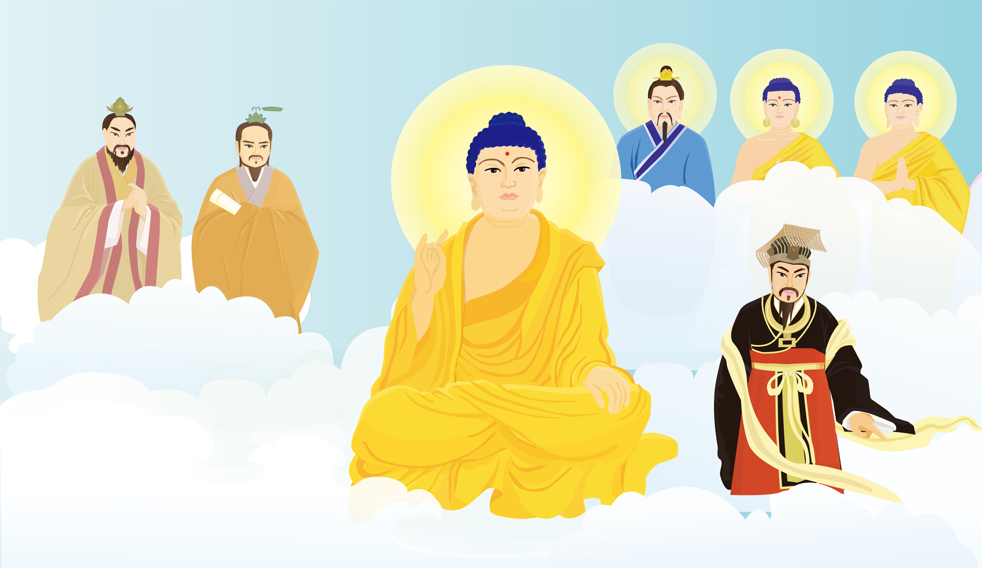
话说九千一百八十一劫时，三清玉帝问诸佛、诸主、诸天神：“下方南阖浮提（今中国大陆及东南亚一带），孽气冲天，尘业滚滚，世墙日下，奈何？”

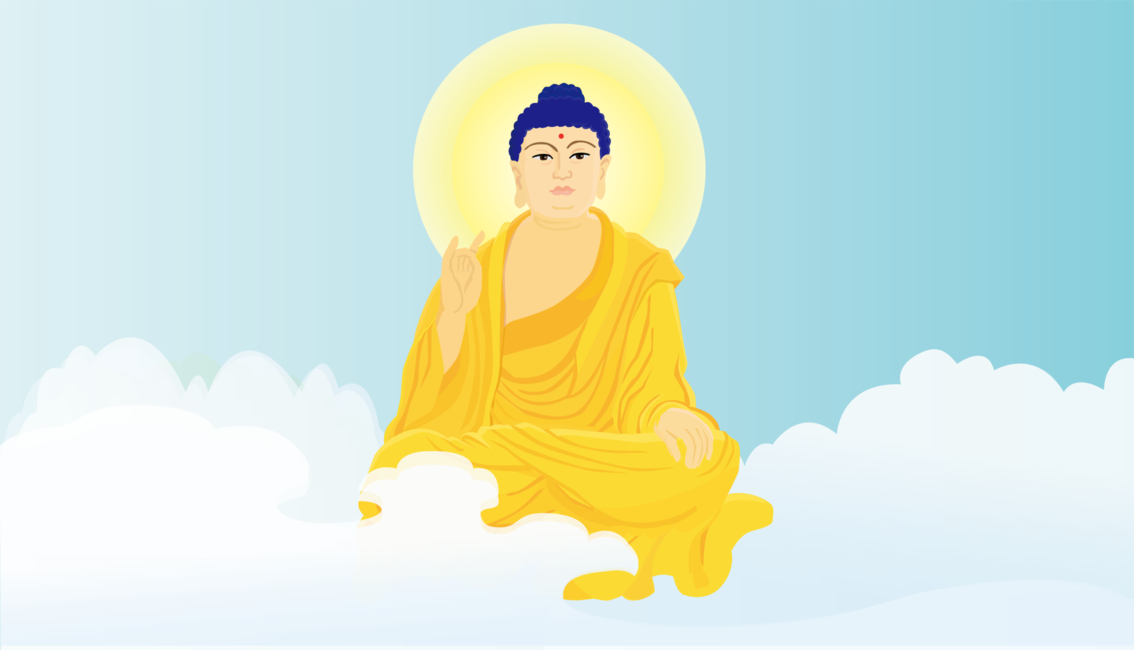
大佛道：“上戏竭了下戏初开，稍去千年，那时下界众生与世人齐坠阿鼻地狱墙下，百道已尽，梵王无福，千魔夺命，红兽无缰，赤龙该消，此乃劫定，万劫不复中三字真言(真善忍)就解道立法了！”

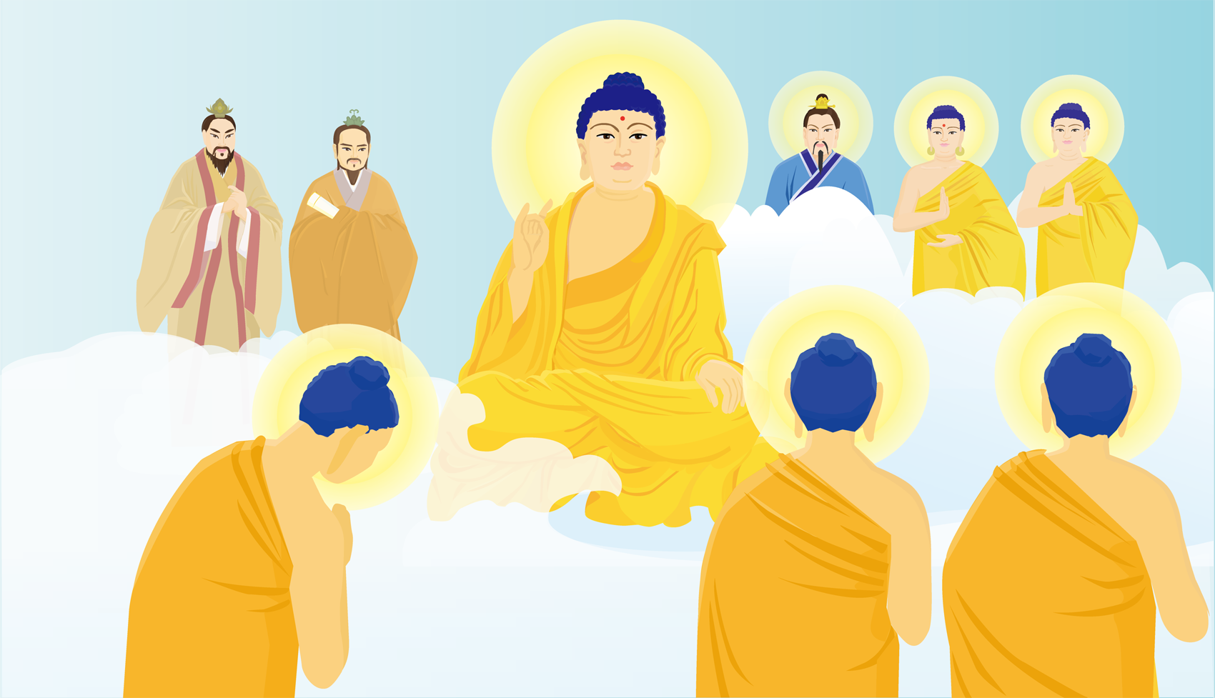
众佛开言道：“彼时大法洪传，人心向善，必触动旧恶势力之诽谤迫害，吾等皆愿尽力同助同往。诸佛、诸主、诸天，七十二贤一切圣众先往。以便到时当正法弟子，协助正法！”


大佛道：“然。该去已去，还有稍谒千年，只留关张二将，命他们二人先查凡人间，以完天命！”玉帝答然，忙命关、张二将下凡查视人间来了。


话说关张二将来到人间，摇身变出一僧一道二位真人，东游西逛。那时正值唐末五代十国时，天下大乱，各路烟尘称王争霸，天下苍生甚苦。二位真人的善恶薄上不知记下了多少善恶不平之事。

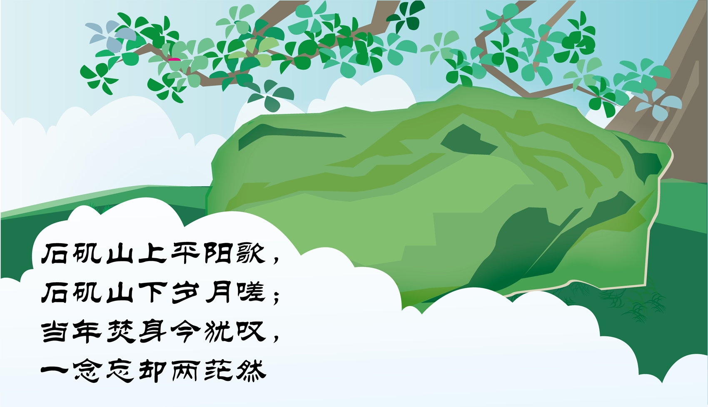
一日，二真人驾云往南海查视，忽然一股白气冲了云角，飘来一阵歌声。 二位真人心中了然，相视一笑按落云头。白雾散去露出一座高山来，此山巍峨险峻，歌声便从一突兀奇石中发出。

二位真人寻迹前去，不料一阵罡风迎面而来，二尊者呵斥：“孽障！魂死千年，还愚顽不化么？”谁知那风滴溜溜转了几圈化作一个青衣童子，俯首泣言道：“石儿不知二位尊者驾到，还望开恩！”

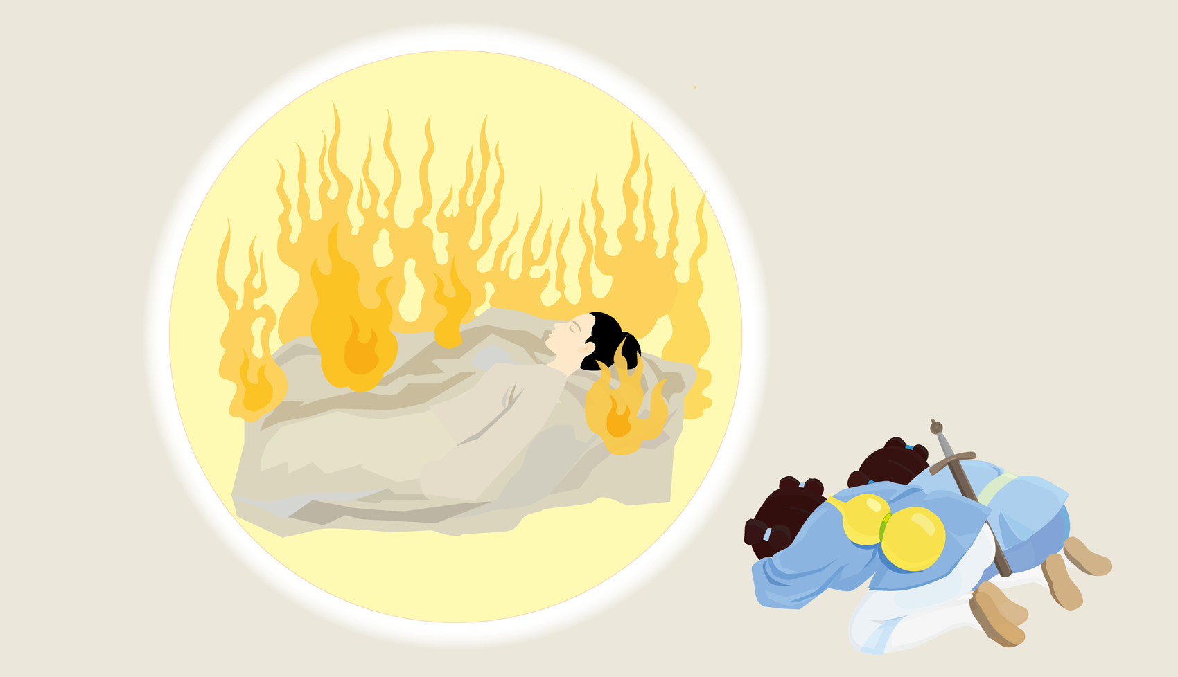
童子道：“吾师石矶娘娘被太乙真人火龙罩烧散魂魄,我与师兄埋师此间日日哭泣感动女娲娘娘，嘱以水润石身待千年后石苔绵延数里方得相助！近日歌声从石身发出知贵人将至，现果遇二位尊者。”

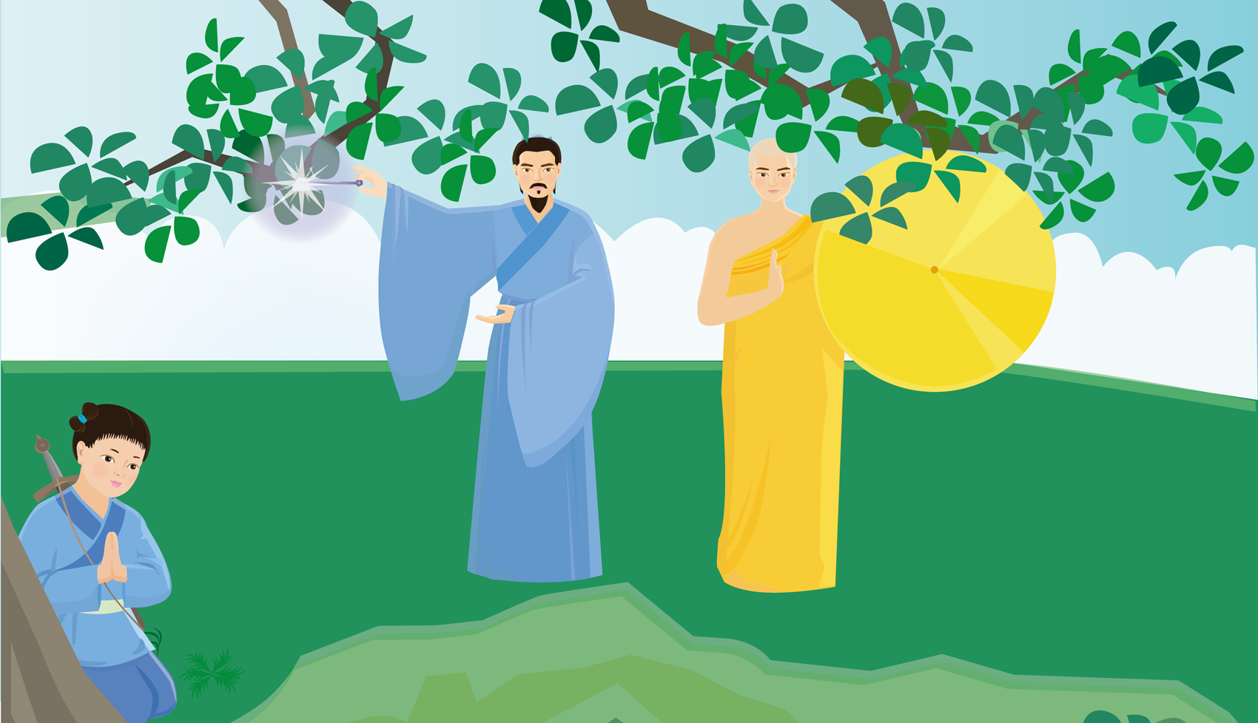
二位真人问：“你师兄呢？”童子答：“因山水渐少，师兄下山引水了！” 二真人走向大石前：“石矶呀！一念之差毁你千年道行魂归无着，即然女娲娘娘慈悲，望你改恶从善！”二真人叹罢准备施术。

“何人大胆！擅动我师尊？”一道童身背水葫芦，步履轻盈从山下飞奔而来。 石儿急道：“师兄莫莽撞！此乃我俩期盼的上仙真人呀！！” 道童一听，“呀”一声，吓得慌忙跪下，求二位真人开恩。

“何人大胆！擅动我师尊？”一道童身背水葫芦，步履轻盈从山下飞奔而来。 石儿急道：“师兄莫莽撞！此乃我俩期盼的上仙真人呀！！” 道童一听，“呀”一声，吓得慌忙跪下，求二位真人开恩。

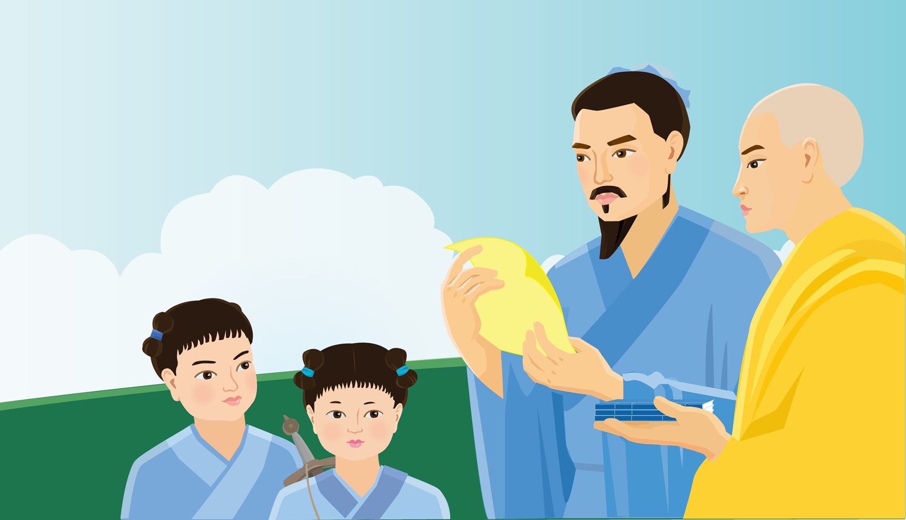
二童叩了三个头站起来道：“女娲娘娘嘱我二人看守师身，送有锦囊嘱上仙来时方可解囊！”说罢将一物什递上。二真人接过打开见《推背图》三卷，嘱某年某日置南海。又有黄绢一片，上有几行字。


二真人看罢知其天机使然，张真人手执一把回阳伞，关真人手握一支定魂针，离绿苔覆盖着的巨石三丈开外站定，念动真言，只听“忽喇喇”一声响，绿苔纷纷飞散，巨石缓缓升起。

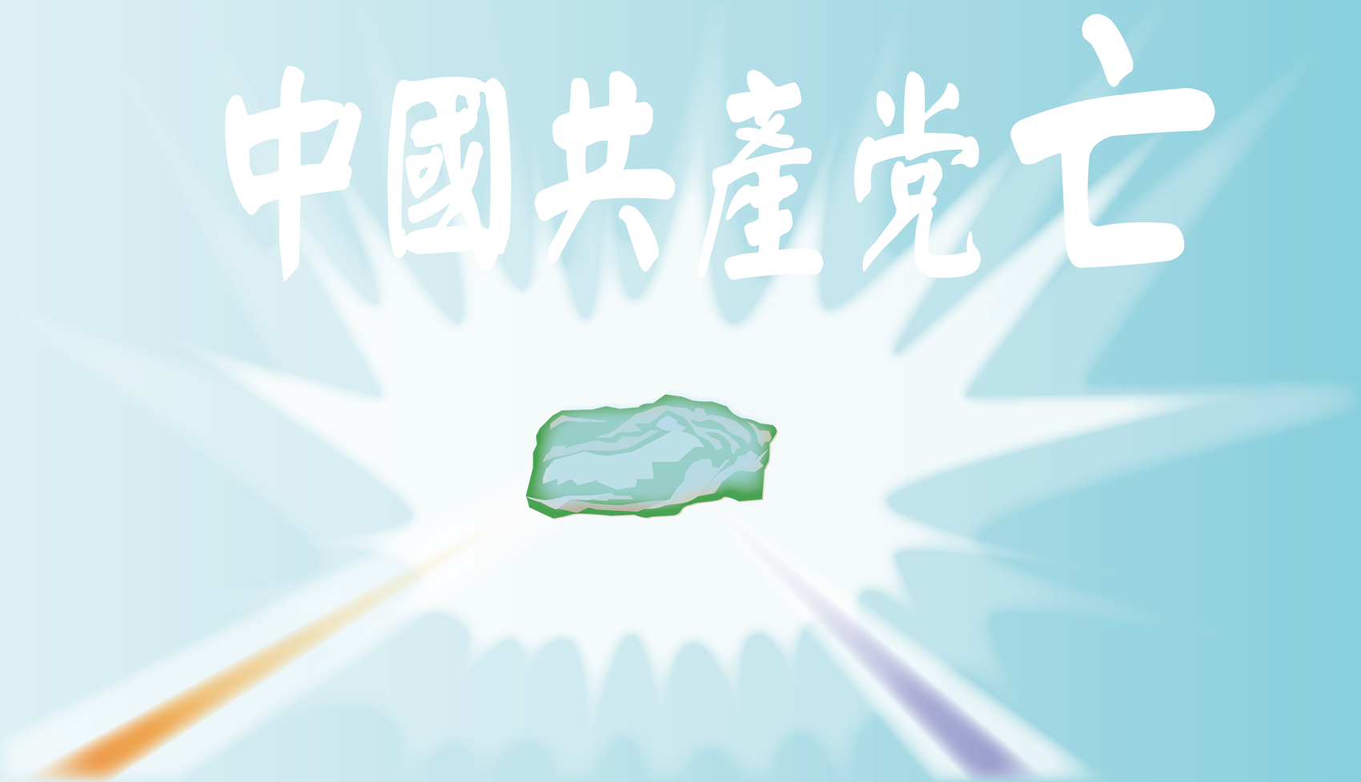
约一刻钟后巨石下落却越收越小，等到核桃大小时，一下坠入回阳伞内，二真人收起法器，细观炼石抚掌大笑，晶莹剔透的石中赫然现出闪闪发光的六个大字：中国共产党亡。


张真人手托炼石：“石矶魂死，奇石当立。千年后，待主圣转轮到人间，百恶澄清，天地复明，自会给你一个安身立命之处！”那奇石闻声一裂两半，忽又复原， 一阵笑声从石中朗朗传出。

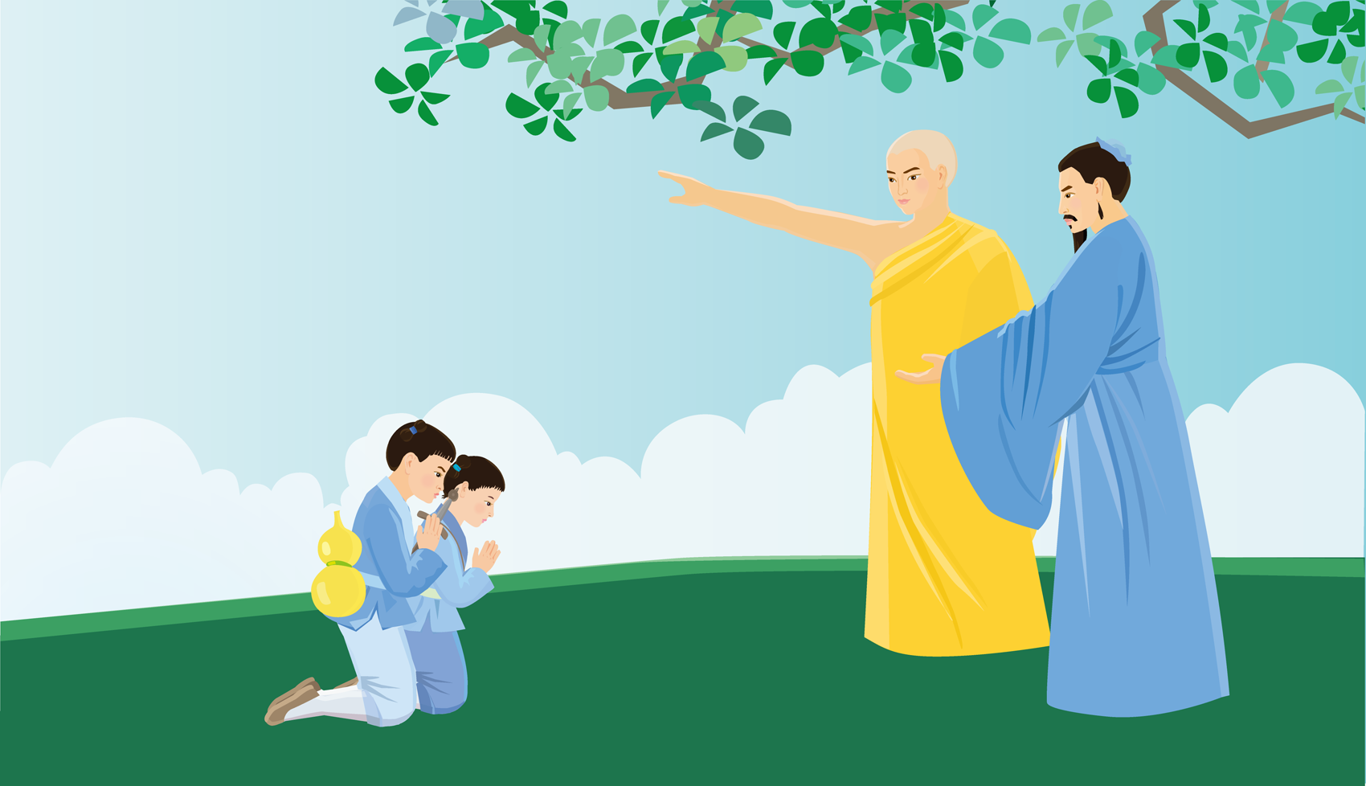
二童子含泪跪谢，关真人说：“汝师须千年风霜历炼，千年后有一件大事业应在汝师身上，那时汝师功德圆满方可缘归圣果，你们须记了！今亦有一件功德事，汝二人谁愿往？”道童忙答愿往。

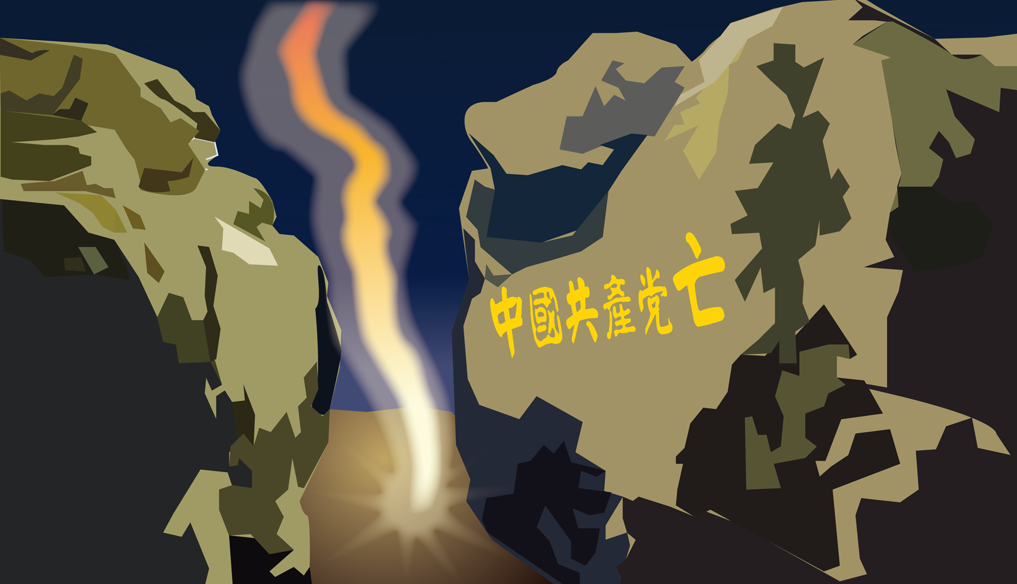
关真人对道童说：“你须把汝师携去，封在云贵平塘掌布河谷南岸悬崖上，日后那里山奇水秀、游人如织。你要在彼处轮回照望，待雷击字现！机缘到时须除杂去草，成为发现奇石奇字第一人。

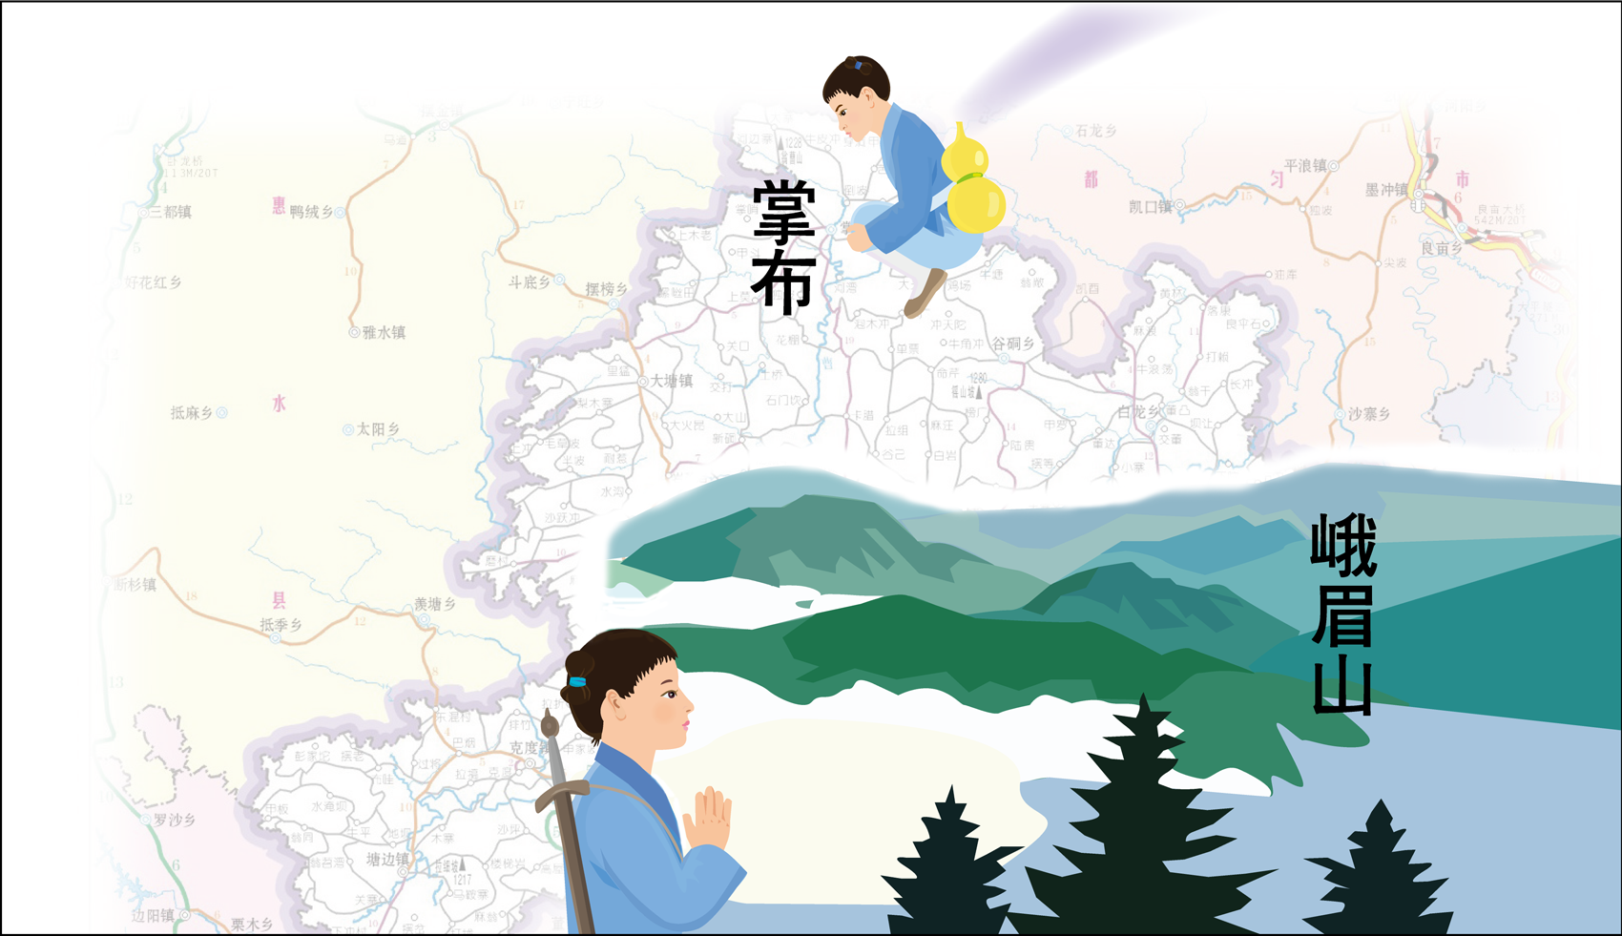
真人又道：“那时赤祸乱华已近尾声，屠龙宝剑出，退党如潮，天要灭它，你应潮而动，就起名亡国夫吧！你师弟与峨眉真君今生有约，就送与他处做徒儿吧！”


二童互相道别后，亡国夫直奔云贵掌布河谷，石儿便随了二真人到峨眉真君那里去了。千年一转，那石儿便是吾师的一个玄祖了，这是后话。 二真人人间诸事毕，便冉冉驾云，亦升天述事去了。

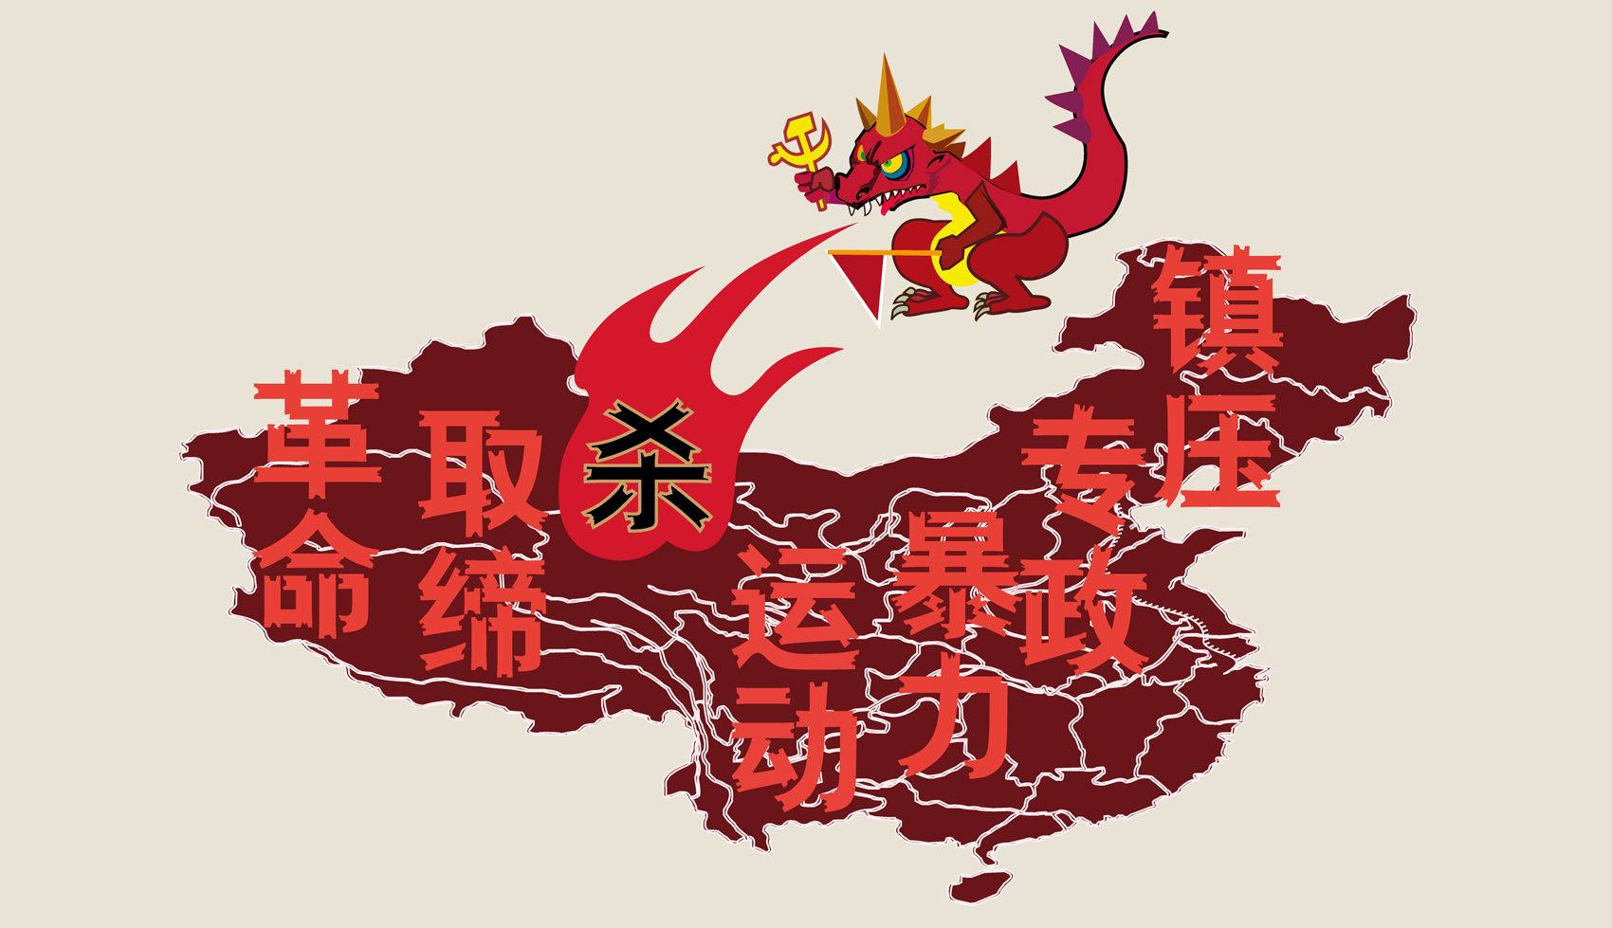
几百年后，天雷震震，掌布河谷巨石裂变，沉睡草间。后共产主义祸乱漫延全球，仅中共统治的大陆，短短几十年中就有七、八千万人非正常死亡，原来共产邪灵才是历史上闻风丧胆的赤祸。

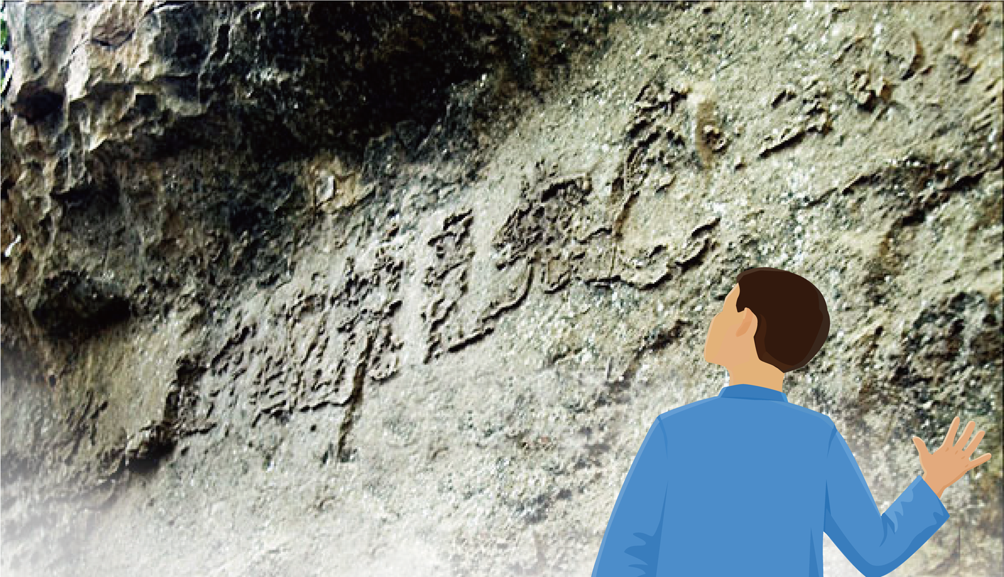
然而天意使然，二00二年五月，一块上嵌“中国共产党亡”的天然奇石，在贵州平塘县桃坡村掌布谷被一个叫王国富（亡国夫）的村支书发现并报导出来，正应了千年前的这段掌故。

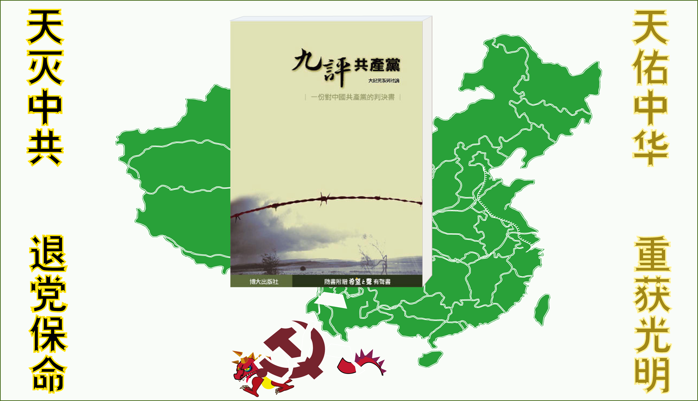
紧接着大纪元时报社论《九评共产党》横空出世，犹如九柄利刃直刺邪恶中共心脏，震撼全球，至此天下人方认清中共邪灵。自此退党大潮风起云涌，红祸当灭，这是千年前就注定了的。

